ГИПЕРБОЛИЧЕСКОЕ РАНГОВОЕ РАСПРЕДЕЛЕНИЕ КАК
ЗАКОН РАЗНООБРАЗИЯ ОБРАЗОВАТЕЛЬНЫХ СИСТЕМ
Р.В. Гурина, В.В. Бедаш
Ульяновский государственный университет

Разнообразие является важнейшей характеристикой систем. Разнообразие объектов в системе как ценозе (ценоз – сообщество) отражает гиперболический закон рангового распределения (ЗРР) [1, 2]. Ранговое распределение (РР) является результатом процедуры ранжирования – приведения значений параметра объектов в соответствие рангу (номеру объекта ранжирования) в порядке убывания параметра. Система является ценозом, если РР объектов в ней представляет собой гиперболическое распределение Ципфа [3]:
$W = \frac{A}{r ^{β}}$ , (1)
где W – ранжируемый параметр системы, r – ранговый номер элемента в ней (1,2,3…), А – максимальное значение параметра W с рангом r =1, β – коэффициент, характеризующий степень крутизны гиперболы. Образовательные системы являются ценозами, а объекты ранжирования в них – учащиеся, классы, школы и т.д., их параметры – это успеваемость, рейтинг в баллах и т.п. [4].
Теория рангового анализа уже более 30 лет используется для оптимизации техноценозов, в педагогике его применение осуществляется около 8 лет [4 и др.]. Однако, ЗРР (1) не рассматривался как закон разнообразия педагогических систем, что составляет актуальность заявленной темы.
У. Эшби сформулировал основной принцип управления для информационных систем, названный им законом необходимости разнообразия: разнообразие управляющей системы должно быть не меньше разнообразия управляемого объекта [5]. Это означает, что для управления сложной системой управляющая система должна иметь значительное собственное разнообразие. При этом система должна обладать свойстволм изменять своё разнообразие в ответ на возмущение среды. Как оказалось, закон Эшби является универсальным и справедлив для других систем, в том числе педагогических. Однако, каким должно быть необходимое разнообразие? Каков его характер ? Эшби не даёт ответа.
Так как педагогические системы представляют собой ценозы, гиперболический ЗРР является математическим выражением закона разнообразия, т.е. принцип Эшби и ЗРР – две стороны одной медали. На большом статистическом материале доказано, что гиперболический ЗРР (1) справедлив для образовательных систем на разных уровнях и масштабах [4]. Проиллюстрируем ЗРР как закон разнообразия для образовательных систем разных масштабов.
- Масштаб учебной группы
На рис. 1 представлен график РР рейтинга итоговой проверочной работы по физике студентов 1 курса инженерно-физического факультета высоких технологий (ИФФВТ) Ульяновского госуниверситета (УлГУ) в конце 1 семестра 2011 года, число учащихся– 53. В проверочной работе 20 заданий, каждое задание оценивалось по 5-балльной системе. Максимальное число баллов – 100. Из графика видно, что только 1 студент (около 2% из всего сообщества) получил самую высокую оценку – выше 70 баллов, что соответствует 4 баллам в пересчёте на 5-и балльную шкалу оценки знаний (100 баллов – 5).

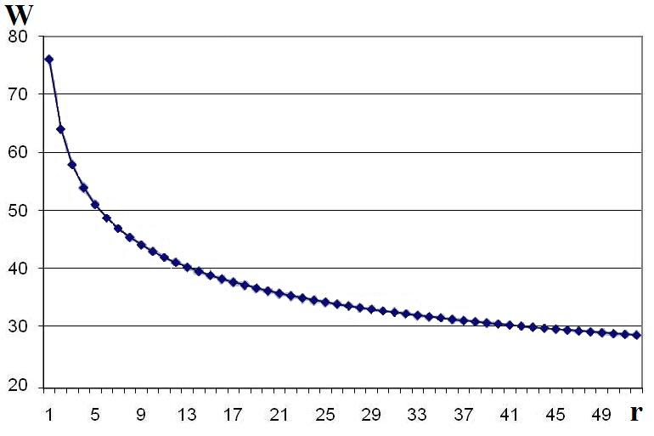
Рис. 1. Графическое РР рейтинга проверочной работы по физике студентов 1 курса ИФФВТ. W – рейтинг в баллах, r – ранг учащегося.
Эмпирическая кривая аппроксимируется зависимостью (1), при этом А=78, β=0,8.

У ценозов специфические свойства. Например, в любой группе есть отличники и двоечники. Но если собрать всех отличников в одной группе, то спустя время в ней образуются свои двоечники, ещё раз отберём – всё повторится. В вузы попадают лучшие из лучших, но и здесь образуется ранговая система с успешными и отстающими студентами. При этом лучших всегда мало (до 20% ) – их число отражает крутизна гиперболы: чем круче гипербола тем их меньше, а средних больше, и тем менее разнообразна система. Это закон: так и в социуме и в природе и в технике.
- Масштаб вуза
На рис.2 а, б приведены графики РР рейтинга в баллах (W) – результатов ЕГЭ по математике и физике с аппроксимацией 117-и выпускников школ, поступивших в 2011 году на ИФФВТ УлГУ.
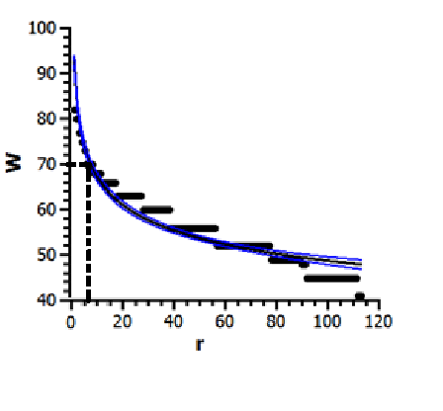
математика
физика
а) б)
Рис 2. Ранговое распределение баллов ЕГЭ среди абитуриентов ИФФВТ УлГУ 2011 г. , где W– балл, r – ранговый номер абитуриента:
а) график РР W(r) рейтинга по математике: β = 0.14; R^2 = 0.90;
б) график РР W(r) рейтинга по физике: β = 0,18; R^2 = 0,90.
По обе стороны аппроксимационной кривой – линии доверительного интервала, составляющего 0,95. При этом квадрат коэффициента регрессии R^2 (показывает степень приближения эмпирических точек к теоретической гиперболе) в обоих случаях имеет высокие значения и равен 0,90. Из графиков видно: высокие баллы по математике – более 70 – получили лишь 5 человек из 117 респондентов (4,3%), при этом максимальный балл у первого абитуриента был 82. По физике имели высокий балл (более 70) всего лишь 3 человека из 90 респондентов (3,3%) при максимальном балле 80 у абитуриента с рангом r = 1.
Аналогичные графики получены по результатам ЕГЭ по обществознанию: 3 человека (12%) из 25 абитуриентов получили высокий балл – более 70 при максимальном балле 80 (при этом R^2 = 0.87, β = 0.22). По русскому языку из 117 абитуриентов лучших ( ≥70 баллов) оказалось 20 человек, т.е. 17,1% (R^2 = 0.96, β = 0.12) при максимальном балле 90 у первого по рангу абитуриента. (Максимально возможное число баллов во всех случаях – 100).
Таким образом, на основании вышеизложенного следует: лучших абитуриентов в рассмотренных четырёх РР от 3,3% до 17%. Остальные абитуриенты составляют среднестатистическое большинство со средним уровнем знаний. Следовательно, разнообразие гиперболических систем невелико. Полное отсутствие разнообразия отображает РР в виде прямой, параллельной оси рангов на любой отметке W. Такое РР реализуется, когда все участники получили одинаковый балл (все особи системы одинаковы). Это возможно, если задания тестов слишком лёгкие или слишком трудные – все справились с заданиями и получили 100 баллов, или никто не справился и все получили 0, также если все участники тестирования дружно списали результаты друг у друга. Максимальным разнообразием обладает идеальная ранговая система с линейным убыванием параметра W. В гиперболически убывающих реальных РР коэффициент β отражает степень разнообразия системы: чем круче гипербола, тем больше β, тем меньше разнообразие системы.
- Масштаб страны
На рис.3 , а, б показаны РР по регионам выпускников школ, участвовавших в ЕГЭ в 2012 году и набравших 100 баллов по различным предметам.

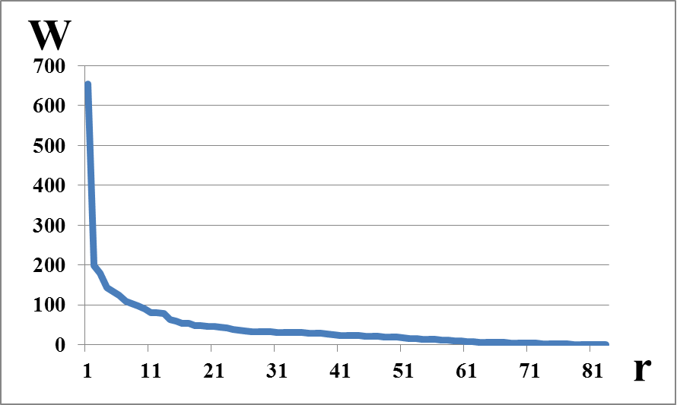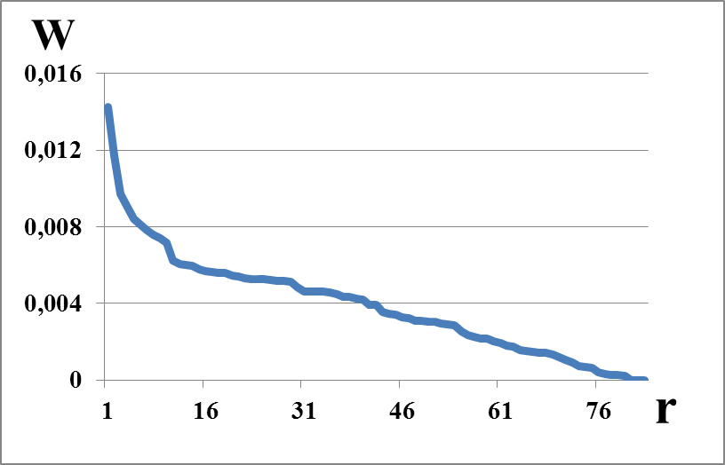
r = 1 – г. Москва (654),
r = 2 – Московская область (199),
r = 3 – Ростовская область (179),
r =34 – Ульяновская область (32).
r = 1 – Брянская область,
r = 2 – г. Москва,
r = 3 – Ставропольский край, r = 4 – Чувашская республика, r = 25 – Ульяновская область.

а) б)
Рис. 3. РР количества стобалльников 2012 года по субъектам РФ; r – ранговый номер субъекта РФ; а) W – абсолютное количество стобалльников; б) W – относительное количество стобалльников.

При этом на графике рис 3, а представлено РР по регионам абсолютного количества стобалльников; на рис 3, б – РР по регионам относительного количества стобалльников, то есть количества стобалльников по отношению к общему количеству выпускников региона текущего года, участвовавших в ЕГЭ. Из графиков видно, что ЗРР (1) выполняется в обоих случаях. При этом, график (б) отражает большее разнообразие объектов системы (гипербола менее крутая), чем системы в случае (а).
Следствием гиперболического ЗРР является принцип 80/20 или закон Парето [6] (его называют ещё принципом дисбаланса), согласно которому диспропорция является неотъемлемым свойством системы. Например, в бизнесе 20 % ассортимента ходовой продукции даёт 80 % дохода; 20 % профессоров учреждения выполняют 80% всей научной работы; лишь 20 % детей используют 80 % возможностей, представляемой системой образования в данной стране и т.д. Этот принцип до сих пор плохо учитывается в педагогике. Советская система образования содержала идею всеобщего равенства, в том числе и в образовании. В стремлениях выучить всех до определённого стандарта огромные усилия учителей тратились на работу с отстающими. Понимание и использование специалистами принципа 80/20 и ЗРР (1) даёт реальное представление об окружающем мире и свидетельствует о наличии ценозологического мышления.
Таким образом, закон разнообразия Эшби принял математическую оболочку в виде гиперболического ЗРР (1), в котором ранговый коэффициент β отражает степень разнообразия системы: чем круче гипербола, тем больше β, тем меньше разнообразие системы. Значение понятия «необходимое разнообразие» приобретает конкретный смысл – это разнообразие параметров системы, которое в РР образует гиперболу. На данном этапе не разработана система количественной оценки разнообразия образовательных (педагогических) систем, что составляет цель дальнейших исследований

Литература
- Кудрин Б.И. Введение в технетику. – Томск: Изд-во ТГУ, 1993. – 552 с.
- Гурина Р.В., Дятлова М.В. Закон рангового распределения как закон разнообразия// Специфика ценологических представлений разных школ. Общая и прикладная ценология. Материалы XVI конференции по философии технетики и семинара по ценологии (Москва, 11 ноября 2011г). Вып. 46. «Ценологические исследования». – М. Технетика, 2012. С. 162 –171.
- Zipf, J.K. Human behaviour and the principle of least effort / – Cambridge (Mass.): Addison-Wesley Pres, 1949, XI. – 574 p.
- Гурина Р.В. Ранговый анализ образовательных систем (ценологический подход). Методические рекомендации для работников образования Вып.32. «Ценологические исследования». –М.: Технетика. –2006. – 40 с.
- Эшби У.Р. Введение в кибернетику. – Изд. иностраной литературы, 1959. – 432 с.
- Кох Р. Закон Парето или принцип 80/20//Общая и прикладная ценология. 2007. – №4. – С.76-79.

ГРЯЗЬ

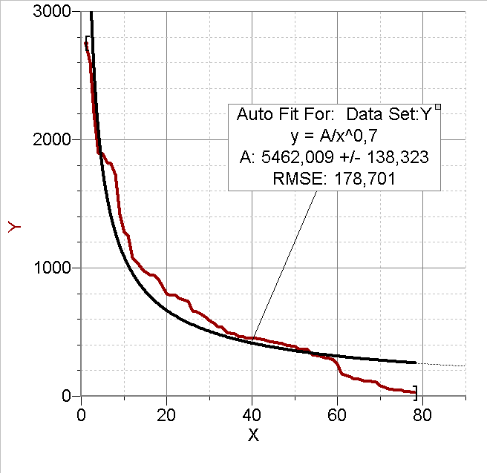
Распределение по регионам Численности частников ЕГЭ получивших наивысший балл по нескольким предметам в 2008 г

Получилось по моему неплохо! Но что меня удивило- по следующим регионам проходят НУЛИ!!!!

Москва
Нижегородская область
Приморский край
Чеченская Республика
Республика Дагестан
Республика Ингушетия

Глава 3 Применение рангового анализа в тестовом контроле знаний
3.1 Уровни валидности олимпиадных, контрольных и тестовых заданий
Закон рангового распределения применяется для проверки надёжности и валидности (пригодности) олимпиадных заданий, контрольных и тестовых заданий, а также проверки их объективности. Правильно составленные и правильно проверенные олимпиадные, тестовые и контрольные задания приводят к результатам, которые адекватно отражаются законом рангового распределения. Любые искажения в валидности и надёжности тестовых заданий дадут искажения в форме гиперболической кривой рангового распределения тестируемых учащихся по оценочным баллам (выпадение точек из теоретической аппроксимированной кривой, горбы, хвосты, изломы). Однако эти утверждения справедливы лишь при выполнении необходимого условия: отсутствии обмена информацией среди учащихся и списывания. Только тогда искажения в кривой Н-распределения можно будет отнести непосредственно к качеству тестовых заданий.
Если тестовые задания слишком трудные для учащихся и они не справились с ними, то график рангового распределения будет близок к прямой, параллельной оси Х (рангов) и лежащей близко к ней; если же тестовое задание слишком лёгкое, и все успешно справились с ним (не исключено, что этот хороший результат обусловлен списыванием), то график будет близок к прямой, параллельной оси Х, лежащей высоко, на уровне максимальных оценочных баллов за тест.
Пример плохой (неудовлетворительной) и удовлетворительной валидности теста по физике представлен на рис. 9а и 9б.
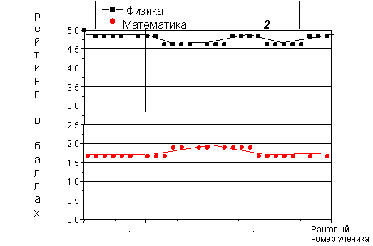gj cgbcre
Рис.9а. Графики рейтингового распределения учащихся 11 класса .Неудовлетворительная валидность. Тесты не являются валидными.

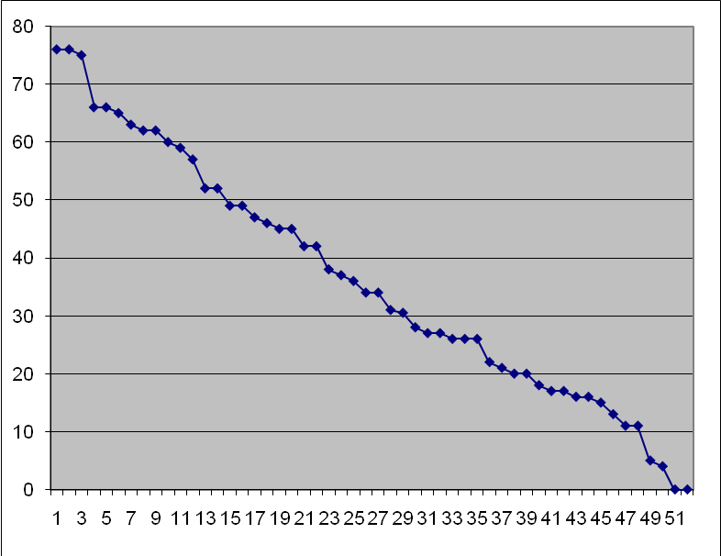
W

r

r

Рис.9б. График рангового распределения результатов тестирования по физике на 1 курсе. Средний уровень валидности

На 1 курсе группы ФМ-11 . Число учащихся – 53. Апрель, 2012 г.
Валидность удовлетворительная. W – рейтинг в баллах, r – ранговый номер учащегося. Аппроксимация: А=79, β=0,45
Характер распределения нарушен, но тест позволяет дифференцировать учащихся: выделяются по знаниям сильные, слабые и средние учащиеся. Пример валидной контрольной работы (разноуровневые задания, рейтинговая система оценки) представлен на рис. 10.
W

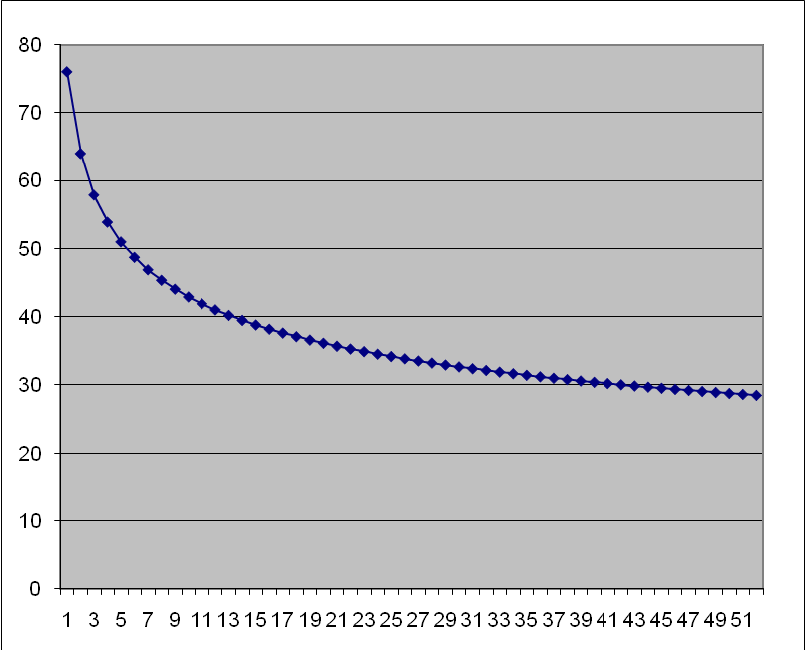
r

Рис. 10 График рангового распределения рейтинга контрольной работы
по физике на 1 курсе. Высокий уровень валидности заданий
(Число учащихся– 53, апрель 2012 г. Задания валидны. W – рейтинг в баллах, r – ранговый номер учащегося. Аппроксимация: А=78, β=0,9)
График на рис. 10 свидетельствует о том, что при организации контрольной работы выполнены следующие условия: никто из учащихся не списывал, иначе появились бы на рисунке выпадающие из графика точки, либо «горбы»; проверка осуществлена квалифицированно; правильно распределено количество баллов, оценивающее трудность задач; подбор заданий осуществлен квалифицированно.
Для проведения педагогического эксперимента по методике создания валидного теста были подобраны задачи для итогового контроля знаний студентов 1 курса перед аттестаций (апрель 2012). Число респондентов (студенты 1 курса физических специальностей) 53. Тесты состояли из задач средней трудности и на каждый вопрос предлагалось 3 ответа.

Построено ранговое распределение студентов по результату тестирования (рис.9а). Составленный итоговый тест показал среднюю валидность - эксперниментальные точки образовали линейный график.
Для увеличения валидности было заменено 30% задач на более сложные, и вместо 3 ответов было предложено 5. Результаты отражены на рис.9б . Второй вариант теста показал хорошую валидность. С тестом можно ознакомиться в Приложении 1.
Из изложенного выше следует, что определение валидности тестовых заданий можно произвести с помощью кривых рангового распределения результатов тестирования, сравнив их с эталонными графиками при условии исключения факторов списывания и взаимного консультирования учащихся, которые приводят также к искажению графика Н-распределения.
Таким образом, возможно выделение 4-х уровней валидности:
1) тест не валидный (задания слишком трудны или слишком просты, реальный график рангового распределения – это прямая, параллельная оси рангов, лежащая на уровне самых высоких баллов или на уровне самых низких баллов);
2) средний уровень или удовлетворительная валидность (реальный график W(r) показывает спад рейтинга, но по прямой линии, или по линии, не являющейся гиперболой;
3) валидность выше среднего уровня (реальный график W(r) являетcя гиперболой, аппроксимирующейся зависимостью (1) с низким значением β);
4) хорошая валидность – гипербола со значением β около 1 (высокий уровень валидности).
На рис. 11 представлено ранговое распределение результатов ЕГЭ по математике (а) и физике (б) учащихся школ г. Москвы и Московской области (2008 г.). По оси ординат отложен средний рейтинг W конкретной школы по результатам ЕГЭ, по оси абсцисс – ранговый номер r школы в порядке убывания рейтинга.
График результатов ЕГЭ по математике (а) показывает уровень валидности экзаменационных тестов выше среднего. Реальное ранговое распределение представляет собой гиперболу с β=0,2, при этом реальные точки хорошо ложатся на теоретическую кривую.
Явное несовпадение реальной и теоретической кривых на рис. 11.б, позволяет отнести задания ЕГЭ по физике к уровню удовлетворительной валидности.

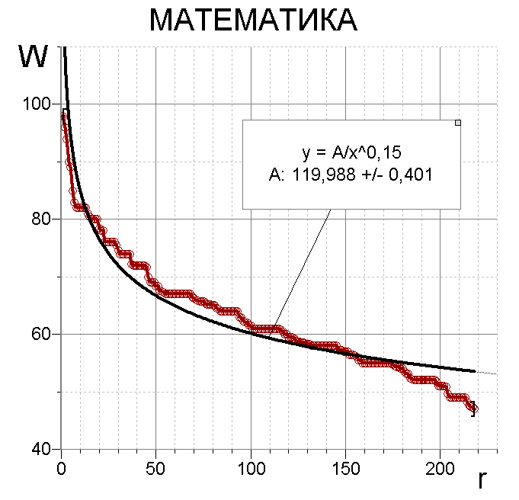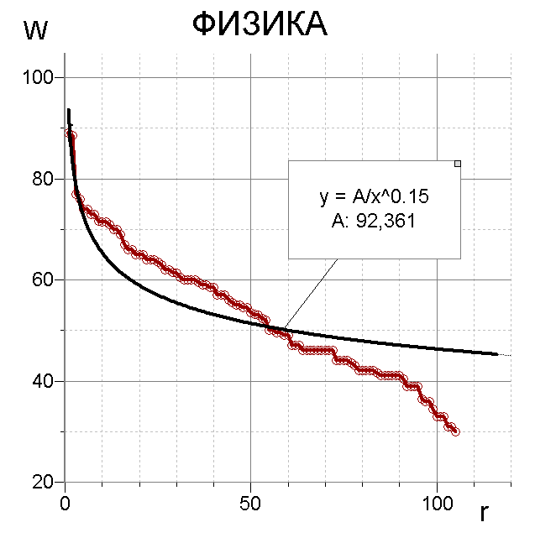

1

1
а) б)
Рис.11 Ранговое распределение школ по рейтингу ЕГЭ (среднему баллу школы)
W – рейтинг (средний балл), г –ранговый номер школы.
а) результаты по математике; б) результаты по физике ( 1- экспериментальный график; 2 – теоретическая аппроксимационная гипербола

3. Формирование ценологического мышления.
Сформированное у учащихся ценологическое мышление характеризуется системным восприятием мира и видением окружающей действительности как ценологической реальности.
Ценологическое мышление предполагает осознание каждым учащимся себя как «особи» в разных ранговых распределениях (усеваемость по различным предметам, спортивные успехи, способности к разным видам искусства (музыке, танцам, рисованию и т.д.); осознание учащимися, что все они не одинаковые, что они живут и учатся в ранговой системе, что в коллективе есть лучшие, есть хорошисты, есть слабые. В любом классе, среди учащихся должны быть «звёзды», но должны быть и «слабые», и это нормальное устойчивое состояние системы. И те, и другие, и третьи составляют систему, и если эта система подчинена гиперболической зависимости, то это её нормальное стабильное состояние и система устойчива. Наличие слабых особей – необходимость.
Наш опыт показывает, что учащиеся с ценологическим мышлением бережно относятся к слабым. Феномен изгоев исчезает: слабое звено, необходимо – оно, как и другие звенья, стабилизирует систему. Осознание этого феномена составляет основу ценологического мышления. Знание закона рангового распределения мотивирует и побуждает к действию: учащиеся осознают, что возможно движение как вверх, так и вниз по ранговой кривой и необходимо двигаться вверх. Осознание своего места в ранговой системе позволяет учащемуся оценить свои возможности в постановке реальных целей и задач, найти средства, с помощью которых каждый учащийся сможет «двигаться вверх по ранговой кривой».
Среди учащихся всегда есть стремление быть первым среди других хоть в чём-то и задача учителей найти для каждого учащегося такое распределение, в котором он будет в числе лучших (учёба, спорт, художественная самодеятельность, хозяйственная деятельность, музыка, шахматы личностные качества и т.д.)

3.2 Использование рангового анализа для проверки валидности (пригодности) тестов, контрольных и олимпиадных заданий
Определение валидности тестовых заданий можно произвести с помощью кривых рангового распределения результатов тестирования, сравнив их с аппроксимационными кривыми при условии исключения факторов списывания и взаимного консультирования учащихся.
Как было показано выше, возможно выделение 4-х уровней валидности:
1) тест не валидный;
2) средний уровень или удовлетворительная валидность;
3) валидность выше среднего;
4) высокий уровень валидности – гипербола с значением β около 1.
В целях проверки объективности и оптимизации процесса обучения в школе по любому предмету можно использовать ранговый анализ. Учащиеся очень любят графическое представление успеваемости в виде ранговых кривых. Это имеет большое воспитательное значение: ученики привыкают жить в ранговой системе и стремятся поднять свой рейтинг «вверх по кривой».
На рис.12 представлены ранговое распределение участников централизованного компьютерного тестирования по математике, физике и истории, учащихся школ Ульяновской области (2006 г.). По оси ординат отложен средний рейтинг W конкретной школы по результатам тестирования, по оси абсцисс – ранговый номер r школы в порядке убывания рейтинга.
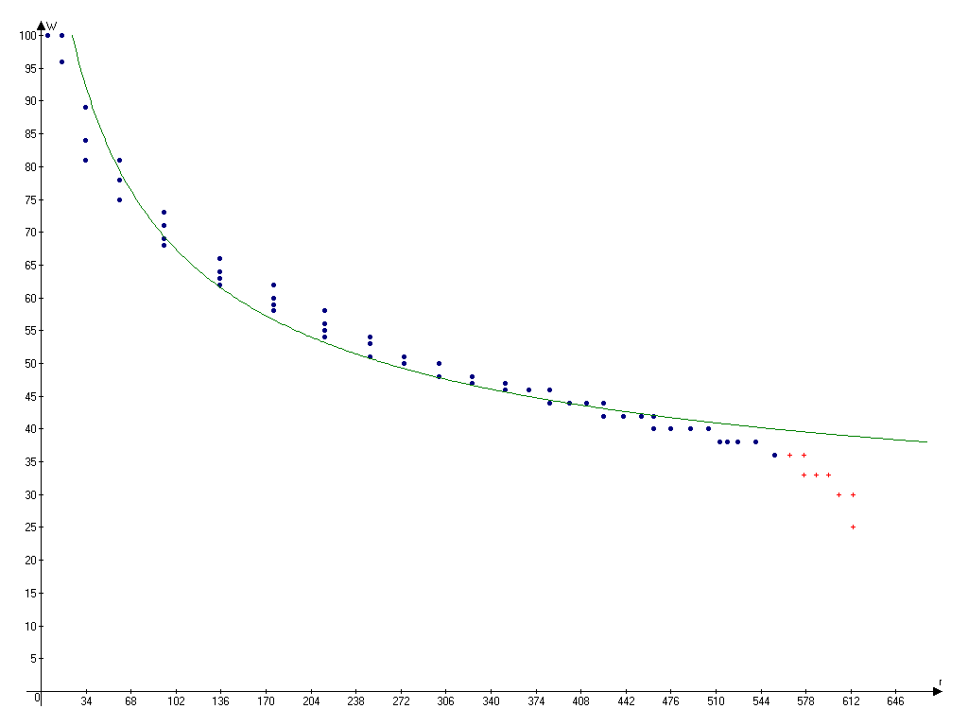
а) математика;
А = 100 , β = 0,23

КАКМ У МАМАЕВОЙ
б) физика;
А = 300 , β = 0,15

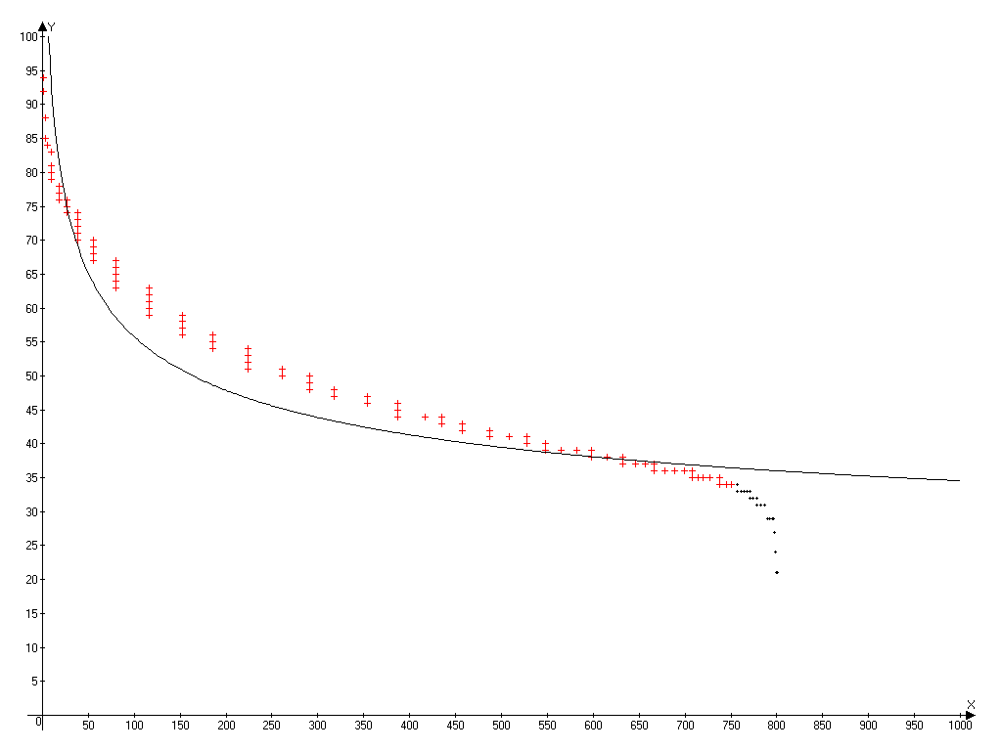
в) история;
А = 94 , β = 0,45

Рис.12 Графики рангового распределения участников централизованного
компьютерного тестирования. Валидность тестов удовлетворительная
Графики результатов тестирования по математике, физике и истории показывает уровень удовлетворительной валидности экзаменационных тестов. Реальное ранговое распределение представляет собой гиперболу с β=0,23, при этом реальные точки хорошо ложатся на теоретическую кривую.
r
На рис.13 (а,б) приведёны типичные графики с аппроксимацией реального рангового распределния рейтинга в баллах (W) – результатов ЕГЭ 117 выпускников школ, поступивших в 2011 году на инженерно-физический факультет высоких технологий УлГУ. По обе стороны аппроксимационной кривой – контуры линий доверительного интервала, составляющего 0,95. R^2 – квадрат коэффициента регрессии, показывающий высокую степень приближения эмпирических точек к теоретическим гиперболам (0,90).
а) б)
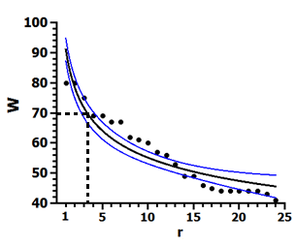в)

Рис 13. Ранговое распределение баллов ЕГЭ среди абитуриентов ИФФВТ УлГУ 2011 г. , где W– балл, r – ранговый номер абитуриента:
а) график W(r) ГРР рейтинга по математике, W– балл, r- ранг; β = 0.14±0.004; R^2 = 0.90
б) график W(r) рангового распределения рейтинга по физике, β = 0,18+/-0,006 R^2 = 0,90,
в) график W(r) рангового распределения рейтинга по обществознанию, W- балл, R^2 = 0.87, β = 0.22±0.002.

Из графиков видно: высокие баллы - более 70 получили лишь 5 человек из 117респондентов (4,3%) по математике; 3 человека из 90 чел. (3,3%) – по физике. Аналогичные графики получены для результатов по обществознанию: 3 человек (12%) из 25 абитуриентов получили высокий балл – более 70, при этом максимальный балл - 80.
Сравнивая графики рис. 12 с графиками рис. 13 можно констатировать следующее:
Тесты 2011г. более валидны, отвечают 4- уровню валидности. Тесты 2008г. – среднего уровня;
Максимальный балл по математике тестовых заданий 2011 года соответствует 82 балла, минимальный- 30 баллов. Для тестов 2006 года 99-35 баллов соответственно;
Результатам по физике за 2011 год соответствует 80- 38 баллов, результаты за 2006 год 100- 0 баллов;
По обществознанию за 2011 год максимальный балл-80, минимальный- 40 баллов. По истории за 2006 год 94- 25 баллов соответственно.
У ценозов свои законы. Например, в любом классе есть отличники и двоечники. Но если собрать всех отличников в одном классе, то спустя время, в нём образуются свои двоечники, если еще и еще раз отберём – всё повторится. В столичные престижные вузы по конкурсу попадают лучшие из лучших, но и здесь к началу второго семестра образуется ранговая система с успешными, средними и отстающими студентами – все учащиеся выстраиваются в ранговое распределения. Это закон: так и в социуме, и в природе, и в технике.
Истинное распределение учащихся по параметру успеваемости в учебной группе – это гипербола, и именно она представляет собой устойчивую систему. Если тестовые или контрольные задания слишком трудные (никто ничего не решил), то график рангового распределения будет являться прямой, параллельной оси рангов r и лежащей близко к ней; если задания легкие – все их легко решают, прямая будет иметь начало у максимальной рейтинговой оценки. И тот и другой случай свидетельствуют о невалидности тестовых заданий и представляют собой ненормальные ситуации отсутствия разнообразия элементов системы (все одинаковы). Реально, неодинаковость учащихся по успеваемости отражает закон рангового распределения. Поэтому закон рангового распределения является законом разнообоазия реальной ранговой системы.

любой риске оси ординат отражает отсутствие разнообразия.
W, баллы
100
β=0

β₃<β₂
а)
β₂<β₁

r
β₁

Остальные

Лучшие

.

С древних времен в философии, а затем и в различных областях социальной науки то и дело возобновлялись споры о том, является ли показателем развития (прогресса) увеличение или, наоборот, уменьшение "разнородности" систем (см. подробнее [Назаретян А.П., 1991]). После того, как У.Р. Эшби [1959] был сформулирован основополагающий закон кибернетической теории систем - закон необходимого разнообразия, - многие сочли вопрос окончательно решенным.
Между тем, специалисты в области социологии, культурологии, юриспруденции, этики и т.д. продолжали сталкиваться с логическими несуразностями. С одной стороны, гипертрофия разнообразностного критерия дала импульс "разгулу постмодернизма": все культуры и субкультуры равноценны, а правовые, этические и прочие ограничения ущемляют человеческую самобытность. С другой стороны, она стала подспорьем для элитаристских теорий, отождествивших равенство с "тепловой смертью" общества.
Действительно, признав разнообразие самодостаточной ценностью, да еще придав этому статус естественнонаучного закона, трудно объяснить необходимость таких ограничителей, как уголовный кодекс, международное право, мораль, правила уличного движения и даже грамматическая норма. Ведь еще Лао-цзы заметил, что социальные нормы - "это средства вытягивать ноги уткам и обрубать журавлям" (цит. по [Вигасин А.А., 1994, с.189]), т.е. механизм унификации.
Очевидная неполнота закона Эшби побудила к поиску соразмерного по мощности теоретического обобщения, которое было впервые предложено Е.А. Седовым [1988, 1993] и после кончины ученого обозначено нами как закон иерархических компенсаций, или закон Седова.
Краткая формулировка закона такова: в сложной иерархически организованной системе рост разнообразия на верхнем уровне обеспечивается ограничением разнообразия на предыдущих уровнях, и наоборот, рост разнообразия на нижнем уровне разрушает верхний уровень организации (т.е. система как таковая гибнет). Унификация несущих подсистем как условие совокупной диверсификации составляет существо "вторичного упрощения", бесчисленные примеры которого дает не только социальная действительность, но и биологическая, и космофизическая история. Они по различным поводам упоминались в предыдущих разделах, и здесь сконцентрируем их в цельную картину.
Если гипотеза о фазовом переходе от многомерного пространства ранней Вселенной к четырехмерному пространственно-временному континууму (см. раздел 3.1 полного текста очерка) подтвердится, то это был, возможно, исторически первый акт огра-ничения, обеспечивший рост разнообразия структурных форм. Еще одним при-мером, относящимся к космофизической стадии эволюции, может служить то, что при образовании галактик из хаотической среды уменьшение вероятности пространственного распределения частиц сопровождалось ростом "скоростной" вероятности [Зельдович Я.Б., Новиков И.Д., 1975].
Факты такого рода умножаются с ускорением и разветвлением эволюционных процессов. Так, ограничение разнообразия на субклеточном и молекулярном уровнях живого вещества обеспечило рост разнообразия форм на надклеточном уровне. Рост разнообразия эукариот потребовал унификации типов метаболизма по сравнению с прокариотами. Ранее отмечалось, что общей предпосылкой растущего биоразнообразия служила унификация физических условий планеты, а в последующем унификация биологической среды сделалась столь же необходимым условием роста социокультурного разнообразия.
Проявления той же закономерной связи обнаруживаются во всех сферах человеческой деятельности. Скажем, в языке ограничение допустимых фонемных комбинаций совершенно необходимо для построения слов, ограничение синтаксических сочетаний - для построения фраз и т.д. Исторически это вело к укрупнению и обобщению языковых правил. Дж. Даймонд утверждает, что, например, языки Новой Гвинеи (среди туземцев которой ему приходилось много работать) грамматически сложнее, чем современный английский или китайский [Diamond J., 1997].
Аналогично, развитие рынка обеспечивалось появлением общепринятого товарного эквивалента - золота; затем еще более общего эквивалента, обеспеченной золотом бумажной ассигнации, затем кредитной карточки, замещающей ассигнации. Развитие науки требует упрощающих обобщений, в которых имплицитно содержится (и может быть дедуктивно выведено) множество фактов, причинных связей, потенциальных суждений, прогнозов и рекомендаций, но вместе с тем исключается множество других фактов, гипотез и т.д. Чем более развито и разнообразно дорожное движение, тем более общезначимые ограничения требуются для его поддержания. Вообще с усложнением социальной организации умножались моральные, правовые и прочие ограничения - законы, предписания, правила и т.д. "Как раз потому, что эти правила сужают выбор средств, которые каждый индивид вправе использовать для осуществления своих намерений, они необычайно расширяют выбор целей, успеха в достижении которых каждый волен добиваться" [Хайек Ф.А., 1992, с.88].
Легко вообразить, а можно и вспомнить, что происходит с обществом, когда ограничения по какой-либо причине ослабевают и, таким образом, разнообразие на одном из несущих уровней растет. Не стану пересказывать истории мятежей и революций, приведу классический пример из Библии. Когда Господь решил воспрепятствовать строительству Вавилонской башни, Он диверсифицировал коммуникативные коды (языки) - и этого было достаточно, чтобы система взаимодействия обрушилась…
В общеэволюционном плане стоит указать на обстоятельство столь же очевидное, сколь и диалектически противоречивое. Относительная независимость от среды возрастала за счет не элиминации связей ("принуждений"), а, напротив, их последовательного наращивания; при этом образовывались все более многослойные комплексы ограничительных связей, каждая из которых смягчалась наличием других связей. Так, физические ограничения на активность живого организма дополняются существенными биотическими ограничениями, в пределах которых сохраняется его качественная определенность. Социальный субъект, оставаясь живым организмом, обрастает к тому же формальными и неформальными ролевыми ограничениями, и чем больше богатство культурных связей и отношений, тем шире свобода выбора…
Здесь, правда, возникают серьезные вопросы о том, как можно определять иерархическое положение того или иного организационного уровня и, соответственно, предсказать, в каком случае диверсификация (унификация) будет иметь конструктивные или деструктивные последствия. Или о том, каковы оптимальные объем и жесткость ограничений, превышение которых делает систему громоздкой и контрпродуктивной. Тем более, что исчисление совокупной сложности очень сильно зависит от произвольно выбранных условий, и, по признанию Дж. фон Неймана [1971], само понятие "сложность" является, скорее, качественным, чем количественным.
Из прежних разделов нам известно, как синергетическая модель может способствовать поиску критериев такого рода. Показателями того, имеет место деградация или вторичное упрощение, одноплоскостное ("аддитивное") или конструктивное ("неаддитивное") усложнение и т.д., способны служить уровни устойчивого неравновесия или динамика эффективности управления.
В целом же закономерная связь между ростом и ограничением разнообразия выглядит настолько общезначимой, что напрашивается вывод о наличии еще одного универсального закона сохранения. Закон сохранения разнообразия мог бы оказаться прямым следствием термодинамических законов (или наоборот?), но, чтобы его внятно аргументировать, нужна хоть какая-то ясность по поводу изначального мирового ресурса: каков источник, носитель или несущий уровень, ограничение разнообразия которого обеспечивает наблюдаемый рост разнообразия Вселенной? Теоретически на роль универсального источника негэнтропии могли бы претендовать черные дыры, прочее темное вещество, связанное с квантовым вакуумом [Кардашев Н.С., 2002], или какие-то "дофизические" формы материи [Хокинг С., 1990]. Но все это уже слишком специальные вопросы, вторгаться в которые я не рискну.
Эмпирический материал дает основания для другого обобщения, не столь амбициозного, но также касающегося едва ли не всех эволюционных стадий. Шанс на конструктивное преодоление кризиса система получает в том случае, если она успела накопить (сохранить) достаточный внутренний ресурс слабо структурированного и актуально бесполезного разнообразия. Какие-то из "лишних" элементов, сохранившихся на периферии системы, с изменением условий становятся доминирующими и обеспечивают образование новой, иногда более высокоорганизованной системы-наследницы.
Это правило избыточного (нефункционального) разнообразия подтверждается сопоставлением пред- и послекризисных ситуаций в истории общества и природы и является достаточно поучительным.
Когда цианобактерии "отравили" атмосферу планеты кислородом и начали вымирать, биота смогла ответить на кризис новым расцветом благодаря тому, что в раннепротозойской эре успели образоваться простейшие аэробные организмы. Они не играли сколько-нибудь существенной роли до тех пор, пока условия кардинально не изменились, но после этого составили основу новой биосферы на более высоком уровне неравновесия (странный аттрактор). Если на Марсе действительно существовали, а затем исчезли простейшие формы жизни [Воробьева Е.А., 2001], то это может быть связано с тем, что подобные организмы образоваться не успели, и биосфере не хватило разнообразностного ресурса для перехода в новое качество. Альтернативным ответом на кризис стала гибель системы (простой аттрактор)...
В биосфере мелового периода уже существовали мелкие млекопитающие, но они занимали периферийные позиции в системе, где доминировали специализированные виды ящеров. Массовое вымирание последних опустошило множество экологических ниш, и только тогда представители зоологического класса, имевшего прежде низкую ценность для биосферы, сделались ядром формирования новых, более сложных экосистем [Будыко М.И., 1984]…
О том, какую роль играло накопление "бесполезного" разнообразия в процессе грегарно-индивидуального отбора, рассказано в разделе 3.1 (см. полный текст очерка здесь [3]). Это касается отношений не только между стадами, но и между видами.
Напомню (см. раздел 3.1 полного текста), что протокроманьонцы около полутораста тысяч лет пребывали на периферии культуры Мустье, уступая и в биологической, и в социальной конкурентоспособности доминировавшим палеоантропам, но постепенно научаясь использовать свои второстепенные поначалу преимущества. К моменту наступившего кризиса мустьерской культуры они уже были готовы для успешного противоборства с грозными неандертальцами и, физически уничтожив последних, смогли унаследовать их культурные достижения. Это обеспечило быстрое развитие технологии и культуры в верхнем палеолите, приведшее в последствии к новому кризису…
Сегодня уже достаточно доказательств того, что у некоторых палеолитических племен наличествовали элементарные навыки земледелия и скотоводства [Линдблад Я., 1991], [Dayton L., 1992]. Они оставались крайне малопродуктивными и играли не хозяйственную, а ритуальную роль. Когда же присваивающее хозяйство (собирательство и охота) зашло в тупик, эти периферийные виды деятельности составили основу качественно более сложной и "противоестественной" экономики неолита.
Аналогичные факты обнаруживаются и на предыдущих стадиях палеолита при сравнении орудий, принадлежащих сменявшим друг друга культурам: как выясняется в каждом случае, дело не столько в изобретении абсолютно новых технологий, сколько в том, что технологии, изобретенные задолго до того и прежде слабо востребованные, начинали доминировать. Некоторые историки [Клягин Н.В., 1999] делают из таких фактов довольно странный вывод, что вообще ничего нового никогда не изобреталось. Это изоморфно тезису культурологов (А. Кребер, Ю.М. Лотман) о том, что всякой культуре предшествует другая культура, и биологов (Ф. Реди, В.И. Вернадский) - о том, что живое происходит только от живого. Разумеется, если все всегда было, то универсальная эволюция - миф.
Правило избыточного разнообразия позволяет интерпретировать соответствующие факты в эволюционной парадигме. Как отмечалось во вводном очерке, новые структуры возникают значительно раньше (и значительно чаще), чем эволюционно востребуются. На раннем этапе своего существования они обычно крайне малопродуктивны и неконкурентоспособны, но система не всегда оказывается настолько жесткой, чтобы выбраковывать бесполезную новизну.
Социальная история донесла до нас массу примеров того, как невероятно смелые технические, мировоззренческие и этические идеи оставались по большому счету не востребованными, далеко опередив свое время. Обнаруживаются факты использования электричества и телеграфа вавилонянами и египтянами, паровой машины древними греками, китайцам давно был известен порох, а недавно археологи нашли следы пиктограмм, датируемые возрастом 11 тыс. лет (!), хотя "это начало "письменности" не имело продолжения" [История... 2003, с.28].
У Эмпедокла заметны явственные аналоги теории эволюционного отбора, пифагорейцы упоминали о вращении Земли вокруг огня, а Аристарх Самосский прямо указал на Солнце (которое издалека кажется маленьким, а на самом деле величиной с полуостров Пелопоннес) как центр мироздания. В китайской философии можно обнаружить замечательные аналоги кибернетики и синергетики. Фараон Эхнатон еще в XV веке до н.э. сумел на короткий срок узаконить единобожие, а в "Бхагават Гите" Кришна с потрясающей яркостью выразил идею экуменизма: "Какого бы бога человек ни чтил, Я отвечаю на молитву"…
Подобным примерам несть числа, но трудно сомневаться в том, что гораздо большее число гениальных прозрений не отражено в дошедших до нас источниках.
Как правило, новые организационные формы, идеи, образы или технические проекты лишь со временем демонстрировали свои преимущества. Так, гелиоцентрическая модель оставалась довольно беспомощной даже после Н. Коперника. Мало того, что она чудовищно противоречила и повседневному опыту, и господствующей идеологии (т.е. ее приверженцев и высмеивали, и сурово наказывали), но и небесные явления она объясняла хуже, чем общепризнанная модель Птолемея. Только после открытия законов И. Кеплера на ее основе уже можно было прогнозировать движения планет надежнее, чем по геоцентрической модели...
Все это показывает, что общее условие эволюции - чередование относительно спокойных периодов, когда может накапливаться актуально бесполезное разнообразие, и режимов с обострением, когда происходит отбор систем, успевших (не стремясь к этому!) накопить достаточный внутренний ресурс. И еще: понимая стратегическую пользу избыточного разнообразия, мы могли бы терпимее относиться ко всякого рода "чудакам", "маргиналам" и "неприкаянным" субъектам, составляющим пока еще не востребованный ресурс устойчивости общества...
* * *
Зарубежные историки и социологи часто указывали на тщетность немногочисленных попыток сформулировать "законы истории", объясняя это либо свойством объекта, не терпящего генерализаций, либо пороками исторического мышления. В СССР такие законы были хорошо известны и лихо излагались на уроках истмата, попытки пересмотреть, ограничить или дополнить их выглядели покушением на прерогативу классиков марксизма, а в итоге эта тема стала вызывать такую же аллергию, как и тема "прогресса".
Сегодня "большинство историков не волнует вопрос, могут ли быть открыты "законы истории"" [О'Брайен П., 2002, с.22]. Социологов же этот вопрос по-прежнему не оставляет равнодушными [Carneiro R., 1974], [Snooks G.D., 2002], [Sanderson S.K., 2003], хотя и в социологии приемлемость и допустимая масштабность содержательных обобщений остаются предметами спора.
Можно ли сказать, что в этом разделе и вообще в этой книге речь шла о "законах истории"? Думаю, это во многом зависит от условностей и от авторского честолюбия.
Этот эффект следует объяснить на основании других законов, избегая "умножения сущностей". В свою очередь, из него можно вывести осторожные предположения о будущем, но нельзя уверенно заключить, что так будет всегда. То же касается детализации векторов на биологической и социальной стадиях.
Вывод о том, что условием качественного развития систем становятся, как правило, эндо-экзогенные (в том числе антропогенные) кризисы, если он будет подтвержден дальнейшими исследованиями, приближается к статусу синергетической "закономерности". То, что кардинальное разрешение антропогенных кризисов всегда достигалось очередным удалением социоприродной системы от естественного (равновесного) состояния, - скорее, историческое "наблюдение", подтверждающее более универсальные выводы, а также гипотезу техно-гуманитарного баланса. Последняя, в той мере, в какой она достоверна, может претендовать на статус полновесного социально-исторического закона.
Закон необходимого разнообразия (закон Эшби) и закон иерархических компенсаций (закон Седова) имеют более высокий общеэволюционный ранг: они описывают механизмы конструктивных и деструктивных изменений в сложных системах любой природы. Правило избыточного разнообразия является одним из их следствий, подтверждаемых наблюдениями. Оно хорошо согласуется с еще одним эмпирическим обобщением, которое антропологи назвали законом эволюционного потенциала: чем более специализирована и адаптирована система к определенной стадии эволюции, тем ниже ее способность к переходу в следующую стадию [Sanderson S.K., 2003].

Физико-математические классы (ФМК) представляют собой коллективы, живущие в постоянном режиме ранжирования, рейтингового оценивания (тестирования, олимпиады, конкурсы). Использование ценологического подхода (рангового анализа) в рейтинговой системе оценки знаний усиливает эффективность обучения в ФМК [1-5].

Литература:
- Эшби У.Р. Введение в кибернетику.- –Издательство иностраной литературы, 1959. – 432 с.
- Лопатников Л. И.Экономико-математический словарь: Словарь современной экономической науки. – 5-е изд., перераб. и доп. – М.: Дело, 2003. – 520 с.
- Кудрин Б.И. Введение в технетику. – Томск: Изд-во ТГУ, 1993. – 552 с.
- Кудрин Б.И. Технетика: новая парадигма философии техники (третья научная картина мира). – Томск: Изд-во ТГУ, 1998. – 40 с.
- Шеннон К. Е. Бандвагон. /Работы по теории информации и кибернетике/, М., 1963.
- Философия и методология науки. – Под ред. В.И.Купцова. М.: Аспект Пресс, 1996
- Хейс Д. Причинный анализ в статистических исследованиях. – М.: Финансы и статистика,1981.
- Толстова Ю.Н. Анализ социологических данных. – М.:Научный мир, 2000.
- Чесноков С.В. Основы гуманитарных измерений. – М.: ВНИИСИ, 1986
- http://www.sciteclibrary.ru – научно-техническая библиотека SciTecLibrary.r
- Хазен А.М. Принцип максимума производства энтропии и движущая сила прогрессивной биологической эволюции // Биофизика. 1993. Т. 38. N3. – C. 531-551.
- Анисимова Е.П., Показеев К.В. Введение в физику гидросферы. – М.: МГУ, 2002.
- Волков А.И., Жарский И.М., Большой химический справочник, – Минск: Современная школа, 2005. – 608 с.
- Жарков В.Н. Внутреннее строение Земли и планет. – М.: Наука, 1983.
- Кох Р. Закон Парето или принцип 80/20. // Общая и прикладная ценология. 2007, №4.
- Справочник геофизика в двух книгах. – М.: Недра, 1989.
- Трухин В.И., Показеев К.В., Куницын В.Е., Шрейдер А.А. Основы экологической геофизики. М.: МГУ, 2000.
- Уеда С. Новый взгляд на Землю. – М.: Мир, 1980.
- Флигль Р., Бузингер Дж. Введение в физику атмосферы. – М.: Мир, 1965.

RANK DISTRIBUTION LAW AS VARIETY LAW

Gurina R.V., Djatlova M. V.,

Qualitative content is added to Eshby’s variety law and it acquired the mathematical expression as the rank distribution law (H-distribution). The connection of Shennon’s variety index and the rank coefficient is considered in the rank distribution law. Rank coefficient is connected with Shennon’s index by inverse dependence and reflects the degree of the system’s variety. The more is the less is system’s variety.

Каков смысл Энтропии Шеннона?
- Энтропия Н отражает лишь один единственный аспект – степень неопределенности встретить какой-либо вид ( т.е. степень выравненности вероятностей независимых событий ).
- Индекс Шеннона является мерой информации, содержащейся в экологической системе, подобно количеству информации в последовательности битовых сигналов в каналах связи” [Маргалеф, 1992].
- Индекс Шеннона суммирует большое количество информации о численности и видовом составе организмов, учитывая число видов и степень их доминирования” [Алимов, 2000].
- Однако, как количественно сравнить разнообразие двух и более ранговых систем? Существуют ли какие-либо математические методы для такого сравнения?
- Для описания разнообразия систем существуют разные методы. Самым распространённым является метод, опирающийся на теорию оценки сложности информационных систем Шеннона. При этом используется известная формула Шеннона [5]:
- $H=−\sum_{i=1}^{n}{p_{i}⋅{\text{log}}_{2}p_{i}}$ , (2)
- где Н – коэффициент Шеннона, n – количество видов в системе, р_{i} – доля элементов данного (i–го) вида в общем количестве элементов.
Понятие “разнообразие” получило расширенное многоуровневое толкование.
“Разнообразие” рассматривается как основной параметр, характеризующий состояние систем, при этом терминологические определения, представленные в литературе, очень разнообразны
Разнообразие – это понятие, которое имеет отношение к размаху изменчивости или различий между некоторыми множествами или группами объектов. [10];
Разнообразие представляет собой совокупности типов различий объектов мира любого пространства, которое выделяется на основе выбранной меры. … Эта мера … в общих чертах векторизует в бесконечность [8].
Видовое разнообразие слагается из двух компонентов: [15],
- видового богатства, или плотности видов, которое характеризуется общим числом имеющихся элементов;
- выравненности, основанной на относительном обилии или другом показателе значимости вида и положении его в структуре доминирования.[6]
Тогда формальное определение может быть сделано следующим образом:
разнообразие есть количественный показатель системы, основанный на ее предварительной декомпозиции на множество S характеристически обособленных групп и равный функционалу от двух характеристик такого разбиения – числа таксонов S и выборочной функции распределения F_{s}(p) изучаемого показателя по этим группам:
График зависимости (1) представлен на рис. 1 а. График зависимости (2) представлен на рис. 1 б.
W W

А
А
а)
б)

b

r
r

Около 10% - лучшие элементы Около 10% - лучшие элементы
системы – «ноева каста» системы – «ноева каста»

Рис. 1. а) Гипербола, отражающая зависимость (1);
б) Гипербола, отражающая зависимость (2).
График зависимости (1) представлен на рис. 1 а. График зависимости (2) представлен на рис. 1 б.
W W

А
А
а)
б)

b

r
r

Около 10% - лучшие элементы Около 10% - лучшие элементы
системы – «ноева каста» системы – «ноева каста»

Рис. 1. а) Гипербола, отражающая зависимость (1);
б) Гипербола, отражающая зависимость (2).
Рис.2..Ранговое распределение школ по рейтингу ЕГЭ. W – рейтинг (средний балл), г – ранговый номер школы.

